بسم الله الرحمن الرحيم
مذكرات الوحدة الثانية من المقطع السابع

للسنة الثانية

2025/2024


لوحة القيادة الأسبوعية
الأنشطة | الميادين |  | المحتوى | الكفاءة الختامية
لغة عربية | فهم المنطوق و التعبير الشفوي | النص المنطوق | حصة في المذياع | يفهم خطابات منطوقة في حدود مستواه الدراسي و عمره الزمني والعقلي و يتفاعل معها بالتركيز على النمط التوجيهي
لغة عربية | فهم المنطوق و التعبير الشفوي | الأساليب | الجميع/كل/لأن/لـ | يحاور و يناقش ، يقدم توجيهات في موضوعات مختلفة اعتمادا على مكتسباته المدرسية و وسائل الاعلام و الاتصال مستعملا بعض أفعال الكلام في وضعيات تواصلية دالة
لغة عربية | فهم المنطوق و التعبير الشفوي | التراكيب | /
لغة عربية | فهم المنطوق و التعبير الشفوي | الصرف | المضارع مع السين وسوف
لغة عربية | فهم المنطوق و التعبير الشفوي | الرصيد اللغوي | التواصل
لغة عربية | فهم المكتوب | القراءة والمطالعة | حصتي المفضلة | يفك الرموز و يقرأ نصوصا قصيرة قراءة سليمة من مختلف الأنماط و يفهمها بالتركيز على النمط التوجيهي تتكون من 30 إلى 60 كلمة مشكولة شكلا تاما
لغة عربية | فهم المكتوب | المحفوظات | صديقي الحاسوب
لغة عربية | التعبير الكتابي | إنتاج كتابي | أصوات منطوقة غير مكتوبة | ينتج كتابة نصوصا قصيرة منسجمة تتكون من 20 إلى 40 كلمة مشكولة شكلا تاما من مختلف الأنماط بالتركيز على النمط التوجيهي في وضعيات تواصلية دالة و مشاريع لها دلالات إجتماعية
لغة عربية | التعبير الكتابي | المشروع | بطاقة تهنئة
رياضيات |  | الأعداد و الحساب | جدول الضرب في 10  الضرب في مضاعفات 10  ضرب عددين (3) | يحل مشكلات بتجنيد معارفه المتعلقة بالأعداد الطبيعية الأصغر من 1000 (قراءة و كتابة ،مقارنة وترتيبا والعلاقات بينها واستعمال المعلومات الموجودة في كتابتها)و عمليات الجمع و الطرح و الضرب و الحساب بنوعيه (آلي و متمعن فيه)
 |  | تنظيم معطيات | / | يحل مشكلات باستعمال معلومات عددية منظمة في قوائم أو جداول أو مخططات أو صور و ينظم معلومات في جدول
 |  | الفضاء و الهندسة | / | يحل مشكلات متعلقة بوصف تنقل أو تحديد موقع شيء في الفضاء أو على مخطط ونقل شكل أو مقارنة أطوال أو إستقامية باستعمال مصطلحات مناسبة
 |  | المقادير و القياس | / | يحل مشكلات متعلقة بمقارنة و قياس مقادير (أطوال/كتل/مدد)باستعمال وحدتي المتر و السنتيمتر والميزان ذي الكفتين و بتعيين أحداث باستعمال الروزنامة والوحدات (ساعة/يوم/شهر/سنة)
تربية اسلامية |  | القرآن الكريم والحديث النبوي الشريف | / | يستحضر المتعلم ما يناسب الوضعيات من النصوص الشرعية المحفوظة و يوظفها
 |  | مبادئ أولية في العقيدة الإسلامية والعبادات | / | يعدد المتعلم أركان الإيمان و يذكر بعض أسماء الله الحسنى في المواقف و الوضعيات المناسبة ، يعرض كيفية الوضوء و الصلاة و يحسن ممارستها
 |  | الأخلاق والآداب الإسلامية | من آداب المسجد | يمارس المتعلم الاداب و الأخلاق الإسلامية المكتسبة ، في وضعيات التواصل مع المحيط البيئي و الاجتماعي
 |  | السيرة النبوية | / | يتعرف المتعلم على شخصية الرسول صلى الله عليه و سلم
تربية فنية | تشكيلية | فن الرسم و التلوين | / | ينجز عملا فنيا فرديا أو جماعيا مستغلا تقنيات خامات الرسم و التلوين ،باستعمال الوسائل الهندسية و يلونها على أساس الألوان الأساسية والثانوية للتعبير عن أحاسيسه و مشاعره و يتذوق جمال البيئة و المحيط الطبيعي
تربية فنية | تشكيلية | فن التصميم | الخامات المسترجعة | يطبق مبدأ تناظر الأشكال في تصميم فني من مواد مسترجعة و يلونه على أساس قاعدة الألوان الأساسية و الثانوية قصد تجميل محيطه المدرسي...
تربية فنية | موسيقية | التذوق الموسيقي و الاستماع | / | يحاكي مجموعة من الجمل الموسيقية و يستمع للآلات الموسيقية قصد تصنيفها من حيث مميزاتها
تربية فنية | موسيقية | النشيد و الأغاني التربوية | / | يؤدي مجموعة من الأغاني التربوية و الأناشيد

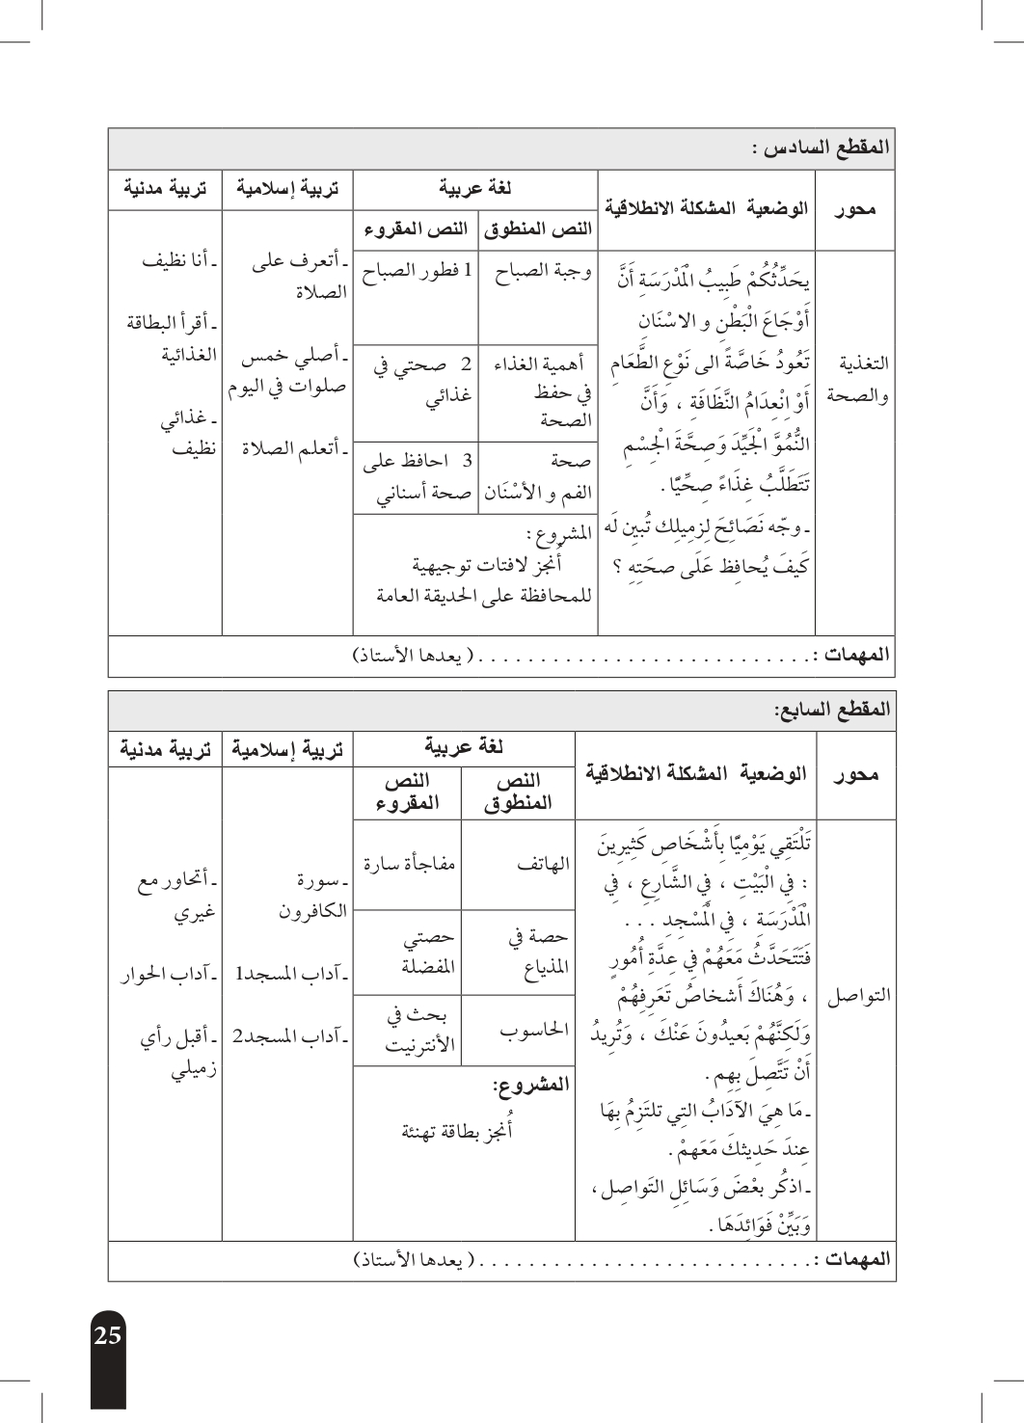
أصنف الأغذية في مجموعات
المهمات
- تحدث عن الآداب التي تلتزم بها عند حديثك مع الآخرين .
- حدث زملاءك عن وسائل التواصل و أهميتها .
- قدم نصائح لزملائك تبين لهم آداب المسجد
- حدث زملاءك عن آداب الحوار و النقاش
- انجز بطاقة تهنئة

أعد النصائح التي نحافظ بها على سلامة الأسنان

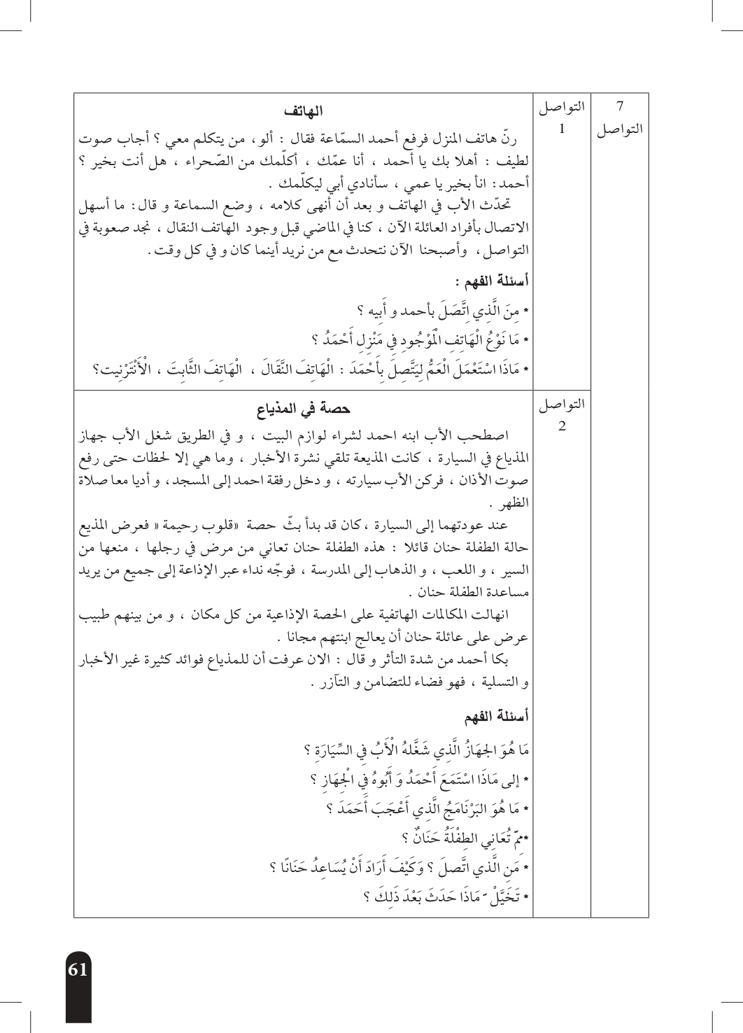

مذكرة بيداغوجية في اللغة العربية
السنة الثانية
المقطع : التواصل النص المنطوق: حصة في المذياع
الميدان: فهم المنطوق و التعبير الشفوي النشاط : فهم المنطوق + التعبير الشفوي المدة : 30 د + 30 د
الموارد المعرفية : التواصل + الجميع ، كل ، لأن ، لـ
مركبات الكفاءة : يرد استجابة لما يسمع ، يستجيب للعبارات الخاصة بالنمط التوجيهي ،يتمثل مقاصد النص ، يأخذ العبرة من النص .
يتواصل مع الغير مستعملا الصيغ الخاصة بالتوجيه، يشرح خطابه التوجيهي للآخر ، يحدد العبرة من النص التوجيهي.
الهدف التعلمي : يعبر عن فهمه للنص بإجابات تامة المعنى / يستخرج القيم من النص المنطوق / يستعمل الصيغ في وضعيات تواصلية دالة.
المراحل |  | الوضعيات التعلمية و النشاط المقترح | مؤشرات التقويم
مرحلة الانطلاق |  | يقوم المعلم بعرض الوضعية الإنطلاقية الأم و شرحها للتلاميذ  يطرح بعض الأسئلة من أجل استنطاق المهمة:  تحدث عن آداب الحوار والكلام | يصوغ أجوبة تدل على فهم السؤال  يستعمل الرصيد اللغوي
بناء التعلمات | فهم المنطوق | النشاط 1: عرض المنطوق  - يطلب المعلم من تلاميذه مشاهدة الصورة ص 141 والتعبير عنها بكل حرية من أجل أخذ فكرة عن النص المنطوق.  - عرض المنطوق مع مراعاة الجوانب التالية: الفكري / اللغوي / اللفظي / اللمحي (الإيحاء والإيماء).  النشاط 2: التحاور  - تجزئة النص المنطوق ثم أجرأة أحداثه.  يطرح المعلم أسئلة بسيطة لتحقيق الفهم و أجرأة أحداث النص  - عمّ يتحدث النص ؟ اذكر شحصيات هذا النص ؟  طرح الأسئلة المرفقة بالنص المنطوق من الدليل  النشاط 3: تقييم النص المنطوق  - طرح سؤال أخير من أجل استخراج القيم من النص المنطوق  - من يستخرج لنا قيمة هامة من هذا النص؟  - استخلاص القيم من النص المنطوق و تدوينها على السبورة .  أداء الصلاة في وقتها ـ التعاطف مع المرضى ـ التضامن و التآزر | يستمع إلى النص  تصدر عنه اشارات و ايحاءات تدل على اهتمامه بالموضوع  يجيب بجمل تامة المعنى  يذكر زمان و مكان و شخصيات القصة  يستخرج القيم من النص  يعبر شفويا عن مشهد  و يعيد بناء النص المنطوق  يبدي رأيه  يبني جملا استنادا إلى النص  يقرأ الجمل و يوظف الصيغ
بناء التعلمات | تعبير شفوي | النشاط 1: التحاور حول النص المنطوق  - العودة إلى الصورة ص 141 و مطالبة التلاميذ بالتعبير عن أحداثها (بعد القيام بفك رموز الصورة و محتوياتها )  - تحفيز التلاميذ إلى إبداء الرأي و التعبير عن الأحاسيس و المشاعر  - صف هذا المشهد ؟ مم تعاني الطفلة حنان ؟  - ماذا قال أحمد ؟  النشاط 2: أتأمل و أتحدث  - دفع التلاميذ إلى تأمل الصور و التعبير عنها بالاجابة عن الأسئلة المرافقة  (يمكن للاستاذ احضار مذياع و صحف و مجلات للتوضيح و الشرح)  ما اسم هذا الجهاز ؟ وماذا يبث ؟ اذكر فوائد هذا الجهاز , ماذا تحب أن تشاهد فيه ؟  ماذا ترى في الصورة ؟ ماذا نقرأ فيها؟  النشاط 3: أستعمل الصيغ  - العودة إلى النص المنطوق و استخراج الجمل والعبارات التي تحمل الصيغ كما يمكن اعادة  صياغتها لتحمل الصيغة المستهدفة  من الذي استمع الى البرنامج؟ استمع الجميع لبرنامج قلوب رحيمة  من أين اتصل الناس؟ اتصل الناس من كل مكان  لماذا بكى أحمد؟ بكى أحمد لأنه تأثر بحالة الطفلة حنان  لماذا اتصل الناس بالحصة؟ اتصل الناس لمساعدة الطفلة حنان  - قراءة الجمل و العبارات و شرحها  - توظيف الصيغ في جمل من انتاج التلاميذ
التدريب والاستثمار |  | الانتقال إلى دفتر الأنشطة اللغوية و حل الوضعية  أوظف الصيغ (شفويا) | ينجز النشاط شفويا
مذكرة بيداغوجية في اللغة العربية
من إعداد الأستاذ أبو مهدي
السنة الثانية
المقطع : التواصل النص المكتوب: حصتي المفضلة
الميدان: فهم المكتوب النشـــــــــاط : قراءة إجمالية المدة : 1 سا
موارد معرفية: التواصل
مركبات الكفاءة : يفهم ما يقرأ و يعيد بناء المعلومات الواردة في النص المكتوب ، يوظف الرصيد الجديد، يصدر رأيا حول النص .
الهدف التعلمي : يقرأ فقرة من النص قراءة سليمة / يوظف الرصيد اللغوي الجديد/ يجيب بإجابات تامة المعنى
المراحل | الوضعيات التعلمية و النشاط المقترح | مؤشرات التقويم
مرحلة الانطلاق | عمّ تحدث نصنا المنطوق اليوم ؟  ماهي الحصة التي استمع اليها أحمد مع أبيه؟ ماهي حصتك المفضلة ؟  هيا بنا اليوم لنتعرف على حصتي المفضلة | يتذكر مضمون النص المنطوق  يجيب عن الأسئلة
بناء التعلمات | النشاط 1: التهيئة  - ملاحظة الصورة المصاحبة للنص و التعرف على الشخصيات  - يسجل المعلم توقعات التلاميذ حول الموضوع بجمل بسيطة .  (ماذا يفعل الاطفال ؟ ؟ ماهي الحصة ؟................ )  النشاط2: بناء الفقرة  - قراءة النص كاملا قراءة نموذجية مشخصة و معبّرة (من طرف المعلم)  - تداول التلاميذ على قراءة النص كل حسب مستواه و مقدرته والتركيز على معايير القراءة السليمة مع تغطية أكبر عدد ممكن من المتعلمين لقراءة النص حسب الوقت المتاح  - يركز المعلم على الاسترسال في القراءة و إخراج الحروف  - تصحيح القراءة يكون وفق استراتيجية محددة (ينقر الاستاذ على الجرس فيحاول التلميذ التصحيح فإذا عجز يصحح له زميله و إن لم يستطع نلجأ إلى تصحيح الأقران أو تقطيع الكلمة على السبورة)  - طرح بعض الأسئلة (أفهم النص) تتخلل بعض قراءات التلاميذ من اجل الاسهام في تحقيق معايير فهم المكتوب بمختلف مركباته (المعنى الظاهر ، الضمني ، تفسير الافكار و دمجها ، تقييم النص المكتوب)  - استنباط القيم و المواقف الموجودة في النص والعمل على تمكينها بين المتعلمين (تذويتها)  - شرح بعض المفردات الجديدة و الصعبة التي من شأنها أن تعيق فهم معنى النص من خلال السياق الذي وردت فيه و توظيفها في سياقات أخرى ، كما يمكن شرحها من خلال أضدادها . | يتعرف على شخصيات الصورة و يسميهم  يعطي توقعات و فرضيات  يتابع قراءة المعلم باهتمام  يقرأ فقرات من النص  يحترم قواعد القراءة السليمة  يقوم و يصحح  يعبر عن فهمه للنص  يستعمل مفردات في سياقات  يقيم مضمون النص
الادماج الجزئي | النشاط 3 :  الانتقال إلى دفتر الأنشطة و حل وضعية (أفهم و أجيب) | ينجز النشاط

مذكرة بيداغوجية في اللغة العربية
السنة الثانية
المقطع : التواصل النص المنطوق: حصة في المذياع
الميدان: فهم المنطوق و التعبير الشفوي النشاط : إنتاج شفوي المدة : 60 د
الموارد المعرفية : التواصل + بعد ، قبل ، لأن ، لـ .
مركبات الكفاءة : يتواصل مع الغير مستعملا الصيغ الخاصة بالتوجيه، يشرح خطابه التوجيهي للآخر ، يحدد العبرة من النص التوجيهي.
الهدف التعلمي : يرتب أحداث النص ، يركبها ، يوظف الصيغ في وضعيات تواصلية دالة ، يحاكي الأحداث و يقوم بمسرحتها .
المراحل | الوضعيات التعلمية و النشاط المقترح | مؤشرات التقويم
مرحلة الانطلاق | العودة إلى النص المنطوق و استذكار أهم الأحداث عن طريق طرح أسئلة  التذكير بشخصيات النص و زمانه و مكانه .... | يصوغ أجوبة تدل على فهم السؤال
بناء التعلمات | النشاط الأول :  - دعوة التلاميذ إلى مشاهدة الصورة ص 142  - عرض المشهد و استنطاقه عن طريق طرح بعض الاسئلة (حوار)  - مطالبة التلاميذ بالتعبير لتكوين برنامج ثقافي  - الصورة 1 : قام التلاميذ بتشكيل مجموعة صوتية للانشاد  - الصورة 2 : قام المهرج برقصات و حركات بهلوانية رائعة  - الصورة 3 : في ختام البحث قام المدير بتكريم المتفوقين  النشاط الثاني : عمل مجموعات  - التذكير بتعابير التلاميذ  - تشكيل مجموعات تنافسية بين التلاميذ للتعبير عن الصور  - حثهم على التعبير عن المشاهد متسلسلة و توظيف الصيغ  النشاط الثالث : بناء الفقرة  - استنطاق التلاميذ و بناء الفقرة جماعيا ثم قراءتها  - من الضروري اثارة دافعية التلاميذ بأسئلة موجهة  بعد نهاية الفصل الثاني و بمناسبة يوم العلم نظمت مدرستنا حفلا شارك فيه الجميع ، قام التلاميذ بتشكيل مجموعة صوتية للانشاد ، أما المهرج فقدم برقصات و حركات بهلوانية رائعة لإسعاد التلاميذ ، في ختام الحفل قام المدير بتكريم كل المتفوقين لأنهم اجتهدوا في دروسهم . | ينظم المجموعات  يؤدي دوره  يحاور و يناقش  يرتب أحداثا و يركبها  يعبر عن المشاهد  يستعمل الصيغ في تعبيره  يشارك في بناء تعبير شفويا
الاستثمار | النشاط الرابع: مسرحة أحداث النص المنطوق  تلميذ يمثل دور أحمد و آخر دور الأب و ثالث بدور منشط الحصة و آخرون بدور المتصلين  ينوع المعلم الحوارات و يحث التلاميذ على توظيف الصيغ المدروسة  مثال : المنشط: لماذا تتصل بنا أخي ؟ اتصل لأساعد الطفلة حنان ..... | يؤدي دوره  يستذكر أحداث النص  يستعمل الصيغ

مذكرة بيداغوجية في اللغة العربية
من إعداد الأستاذ أبو مهدي
السنة الثانية
المقطع : التواصل النص المكتوب:حصتي المفضلة
الميدان: فهم المكتوب و التعبير الكتابي النشـــــــــاط : قراءة ـ أكتشف و أميز ـ المدة : 60 د
موارد معرفية: التواصل ـ الأصوات المنطوقة غير المكتوبة (أسماء الاشارة) ـ
مركبات الكفاءة : يفهم ما يقرأ و يعيد بناء المعلومات الواردة في النص المكتوب ، يوظف الرصيد الجديد، يصدر رأيا حول النص .
الهدف التعلمي : يقرأ فقرة قراءة سليمة ، يحترم علامات الوقف ، يميز التاء المربوطة .
المراحل | الوضعيات التعلمية و النشاط المقترح | مؤشرات التقويم
مرحلة الانطلاق | يطرح المعلم سؤالا لاستذكار أحداث النص المكتوب  تكرار العبارات و الاجابات من طرف التلاميذ المتعثرين. | يتذكر مضمون النص المكتوب  يجيب عن الأسئلة
بناء التعلمات | النشاط الأول : أقرأ : قراءة النص كاملا  - يتداول التلاميذ على قراءة النص كاملا مع التركيز على معايير القراءة الجيدة (مهارتي الدقة و الطلاقة)  - التركيز على المتعثرين والذين سجلو قصورا كبيرا في المهارتين السابقتي الذكر (تطبيق بعض المهارات خطيا على السبورة)  - تصحيح القراءة يكون وفق استراتيجية محددة (ينقر الاستاذ على الجرس فيحاول التلميذ التصحيح فإذا عجز يصحح له زميله و إن لم يستطع نلجأ إلى تصحيح الأقران أو تقطيع الكلمة على السبورة)  - طرح بعض الاسئلة ترسيخا للفهم  - تذليل الصعوبات بشرح المفردات  النشاط الثاني : أكتشف و أميز : (دراسة ـ تمييزـ ظاهرة لغوية )  - بناء فقرة صغيرة أو جمل حاملة للظاهرة عن طريق المقاربة النصية للنص المكتوب. (جمل تحوي أسماء الإشارة )  - قراءة الفقرة أو الجمل من طرف بعض التلاميذ المتمكنين في القراءة  - استدراج المتعلمين لاستخراج و تمييز الظاهرة (تلوين ـ تسطير ـ تأطير)  - إحالة المتعلمين للبحث عن الظاهرة (نص القراءة ـ معلقات القسم ...) من أجل تثبيتها شفاهيا و كتابيا (يمكن أيضا استعمال اللوح)  - حث المتعلمين على إنشاء أمثلة جديدة للظاهرة من ابداعهم مع تشجيع المتميزين .  - الوصول بالتلميذ إلى أن المد في أسماء الاشارة ينطق و لا يكتب | يقرأ فقرة من النص قراءة سليمة  يعبر عن فهمه للنص  يبني فقرة تحوي الظاهرة  يميز الظاهرة  يستعمل الظاهرة
استثمار | النشاط الثالث: تطبيقات  - انجاز تطبيقات كتابية تستهدف الظاهرة المدروسة (أسماء الاشارة) على كراس القسم ... | ينجز

مذكرة بيداغوجية في اللغة العربية
السنة الثانية
المقطع : التواصل النص الكتوب: حصتي المفضلة
الميدان: فهم الكتوب و التعبير الكتابي النشـــــــــاط : أكتب جيّدا المدة : 30 د
موارد معرفية : أصوات منطوقة غير مكتوبة (أسماء الإشارة)
مركبات الكفاءة : يتعرف على مختلف أشكال الحروف و الضوابط للكتابة بالعربية، يتحكم في مستويات اللغة الكتابية ،ينتج نصوص قصيرة و مشاريع كتابية توجيهية في وضعيات تواصلية دالة .
الهدف التعلمي : يكتب همزتي الوصل والقطع في كلمات كتابة صحيحة مراعيا قواعد و مقاييس رسم الحروف العربية .
المراحل | الوضعيات التعلمية و النشاط المقترح | مؤشرات التقويم
مرحلة الانطلاق | - تبدأ الحصة بتنشيط التلاميذ عن طريق الوقوف و رفع الأيادي و فتح الأصابع و ثنيها بلطف ثم بشدة (يمكن استعمال كرات مطاطية صغيرة في حالة العلاج)  - دعوة التلاميذ إلى الجلسة المستقيمة بوضع الظهر على المسند | ينفذ تعليمات  يجلس باعتدال
بناء التعلمات و الاستثمار | النشاط الأول :  - يقوم المعلم بلفت انتباه تلاميذه و تذكيرهم بتقسيمات ورقة الكراس (الخطوط الرئيسية و خط الهامش و الخطوط الفرعية )  - يكتب التلاميذ تاريخ اليوم رفقة معلمهم خطوة خطوة على كراس القسم  - تأطير التاريخ و تلوينه  النشاط الثاني :  - يكون المعلم قد وضع مسبقا نقاط الكتابة على كراس القسم بحيث تكون النقطة هي موضع وضع القلم و الانطلاق بالكتابة .  - رفقة معلمهم ينطلق التلاميذ في كتابة جملة أو فقرة صغيرة  - التنبيه باستمرار إلى :  - احترام المقاييس  - نقطة الانطلاق  - اتجاه الكتابة  - احترام حدود الكلمة و ترك الفراغ المناسب  - مقروئية المنتوج ءو جماليته  ملاحظة :  للاستاذ الحرية في استعمال الوسائل المناسبة و تنويعها (كراس القسم ، دفتر الأنشطة ، اللوح ، أووراق عمل .....) | يميز خطوط الكراس  يدوّن تاريخ اليوم  يؤطر التاريخ تأطيرا سليما و يلونه  يكتب الجملة ملتزما بقواعد رسم الحروف العربية  يحترم قواعد الكتابة الجيدة

مذكرة بيداغوجية في اللغة العربية
من إعداد الأستاذ أبو مهدي
السنة الثانية
المقطع : التواصل النص المكتوب: حصتي المفضلة
الميدان: فهم المكتوب النشـــــــــاط : قراءة (أحسن قراءتي)+ تراكيب المدة : 1 سا + 30 د
موارد معرفية: التواصل + القراءة المسترسلة+ المد غير المكتوب
مركبات الكفاءة : يفهم ما يقرأ و يعيد بناء المعلومات الواردة في النص المكتوب ، يوظف الرصيد الجديد، يصدر رأيا حول النص .
الهدف التعلمي : يقرأ فقرة من النص قراءة مسترسلة /يوظف الرصيد اللغوي الجديد/ يجيب بإجابات تامة المعنى
المراحل | الوضعيات التعلمية و النشاط المقترح | مؤشرات التقويم
مرحلة الانطلاق | يطرح المعلم أسئلة لاستذكار أحداث النص | يتذكر مضمون النص المكتوب  يجيب عن الأسئلة
بناء التعلمات | النشاط الأول : أقرأ : قراءة النص كاملا  - يتداول التلاميذ على قراءة النص كاملا مع التركيز على معايير القراءة الجيدة (مهارتي الدقة و الطلاقة)  - التركيز على المتعثرين والذين سجلو قصورا كبيرا في المهارتين السابقتي الذكر (تطبيق بعض المهارات خطيا على السبورة)  - تصحيح القراءة يكون وفق استراتيجية محددة (ينقر الاستاذ على الجرس فيحاول التلميذ التصحيح فإذا عجز يصحح له زميله و إن لم يستطع نلجأ إلى تصحيح الأقران أو تقطيع الكلمة على السبورة)  - طرح بعض الاسئلة ترسيخا للفهم  - تذليل الصعوبات بشرح المفردات  النشاط2: أحسن قراءتي  - بناء الفقرة من أيقونة أحسن قراءتي ص 150 و كتابتها على السبورة  - تداول التلاميذ على قراءة الفقرة بداية بالمتمكنين  - تذكير التلاميذ بمؤشرات القراءة السليمة و حثهم على الاسترسال في القراءة و احترام علامات الوقف  - تطبيق استراتيجية إشارات المرور  النشاط 3: أركب (30 د) دراسة ظاهرة لغوية  - طرح أسئلة انطلاقا من النص المقروء (المقاربة النصية) لبناء فقرة صغيرة أو جملة حاملة للظاهرة المراد دراستها ضمن أيقونة أركب ص 148  - استدراج المتعلمين لاستخراج و تمييز الظاهرة (تلوين ـ تسطير ـ تأطير )  - تطبيق استراتيجيات التعلم النشط (دق الباب ......الخ)  - حث المتعلمين على انشاء أمثلة جديدة للظاهرة من إبداعهم مع تشجيع المتميزين | يقرأ فقرة من النص  يحترم علامات الوقف  يصحح الخطأ  يجيب عن الأسئلة  يوظف مفردات  يسترسل في القراءة  يقيّم قراءة غيره  يبني الجملة  يميز التركيب  يوظف التركيب
استثمار | النشاط 4 :  الانتقال الى دفتر الأنشطة و حل وضعية أوظف التراكيب اللغوية | ينجز
مذكرة بيداغوجية في اللغة العربية
السنة الثانية
المقطع : التواصل
الميدان: فهم الكتوب و التعبير الكتابي النشـــــــــاط : محفوظات المدة : 30 د + 30 د
موارد معرفية : صديقي الحاسوب
مركبات الكفاءة : يفهم ما يقرأ و يعيد بناء المعلومات الواردة في النص المكتوب ، يوظف الرصيد الجديد، يصدر رأيا حول النص .
الهدف التعلمي : يقرأ المحفوظة ، و يفهم معناها ، يستخرج القيم التي تتضمنها .
المراحل | الوضعيات التعلمية و النشاط المقترح | مؤشرات التقويم
مرحلة الانطلاق | ماهي وسائل التواصل التي عرفناها هذا الاسبوع  من بين وسائل التواصل صديقي الحاسوب | يجيب عن الأسئلة
بناء التعلمات | - يبرز المعلم المقطوعة مكتوبة بشكل واضح و جميل لإضفاء الجانب الجمالي على المحفوظة (يمكن الاستعانة بوسائل سمعية بصرية )  - قراءة المقطوعة من طرف المعلم قراءة معبرة و ملحنة إن أمكن .  - قراءات للمتعلمين تتخللها أسئلة لقياس الفهم  الفهم :  - ما نوع هذا النص ؟ ما عنوانه ؟  - ماهي محاسن الحاسوب ؟  يقرأ التلاميذ المقطوعة مع محاكاة القراءة النموذجية  يحدد المعلم لكل حصة بيتين | يتذوق الجانب الفني  يفهم المعنى الاجمالي للنص  يقرأ المقطوعة
استثمار | أداء المقطوعة جماعيا (قراءة) | يكتب الحروف كتابة سليمة في وضعيات مختلفة
ملاحظة : باقي الحصص تخصص للتحفيظ و الأداء الجيد و الاستظهار (بيتان في كل حصة )
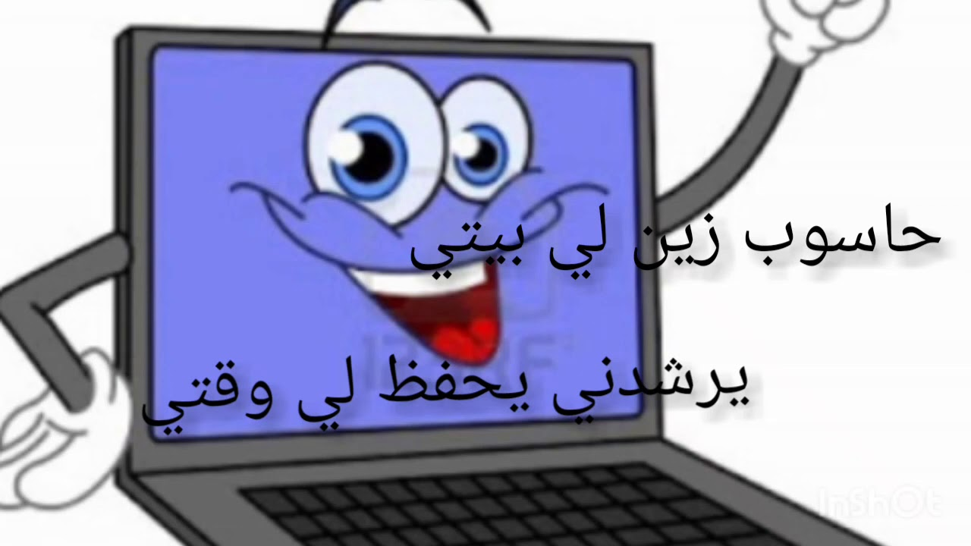

مذكرة بيداغوجية في اللغة العربية
السنة الثانية
المقطع : التواصل النص المكتوب: مفاجأة سارة
الميدان: فهم المكتوب و التعبير الكتابي النشاط : قراءة إتقان + تطبيقات المدة : 60 د + 30 د
مركبات الكفاءة : يفهم ما يقرأ و يعيد بناء المعلومات الواردة في النص المكتوب ، يوظف الرصيد الجديد، يصدر رأيا حول النص .
الهدف التعلمي : يقرأ النص قراءة سليمة محترما علامات الوقف و مخارج الحروف.
المراحل | الوضعيات التعلمية و النشاط المقترح | مؤشرات التقويم
مرحلة الانطلاق | طرح أسئلة لاستذكار أحداث النص المكتوب | يصوغ أجوبة تدل على فهم السؤال
بناء التعلمات | النشاط الأول :  - يقوم المعلم بقراءة النص كاملا قراءة معبرة مشخصة ، متجنبا الحركة من أجل وصل الصوت لكافة التلاميذ بنفس المستوى . كما يتجنب قطع القراءة بشرح أو تفسير ....  - يطرح المعلم سؤالا بسيطا لاختبار مدى الفهم الشخصي  النشاط الثاني :  - يتداول التلاميذ على القراءة بداية بالافضل من اجل تجنيب البقية الوقوع في الاخطاء .  استراتيجية إشارات المرور  - لكل تلميذ 3 بطاقات (حمراء/خضراء/برتقالية)  - يذكر المعلم بالمؤشرات : مستوى الصوت ، احترام علامات الوقف ، الاسترسال  - بعد نهاية القراءة يرفع كل تلميذ بطاقة يقيم بها قراءة زميله  ( قراءة سيئة قراءة جيدة قراءة تحتاج الى تحسين)  - اتقان 3 مؤشرات : بطاقة خضراء  - اتقان مؤشرين فقط : بطاقة صفراء  - اتقان مؤشر واحد أو أقل : بطاقة حمراء  - يمكن للمعلم أن يطلب من أحد التلاميذ المتعثرين دوما حفظ فقرة أو جملة تشجيعا له للحصول على بطاقة خضراء .  - طرح أسئلة أفهم النص متخللة قراءات التلاميذ .  - يعيد التلاميذ الاجابات تثبيتا للفهم  - توظيف المفردات الجديدة في جمل  - اختتام القراءة بالمعلم الصغير (أفضل التلاميذ قراءة ) تحفيزا و تشجيعا | يستمع باهتمام  يجيب بجمل تامة المعنى  يقرأ النص  يمارس التقييم  يجيب بجمل تامة المعنى  يوظف المفردات
التدريب والاستثمار | النشاط الثالث: تطبيقات و تمارين كتابية 30 د  يختار المعلم إحدى هاته الانشطة  - الانتقال إلى دفتر الأنشطة و حل نشاط أثري لغتي  - تمارين و تطبيقات على كراس القسم  - اعداد ورقة عمل (ادماج جزئي )  - تطبيقات على اللوح | ينجز النشاط

مذكرة بيداغوجية في اللغة العربية
من إعداد الأستاذ أبو مهدي
السنة الثانية
المقطع : التواصل النص المكتوب: مفاجأة سارة
الميدان: فهم المكتوب و التعبير الكتابي النشـــــــــاط : إملاء ـ منظور ـ المدة : 30 د
موارد معرفية: ـ أسماء الإشارة ـ
مركبات الكفاءة : يتعرف على مختلف أشكال الحروف و الضوابط للكتابة بالعربية، يتحكم في مستويات اللغة الكتابية ،ينتج نصوص قصيرة و مشاريع كتابية توجيهية في وضعيات تواصلية دالة .
الهدف التعلمي : يكتب التاء المربوطة إملاءً منظورا في وضعيات مختلفة و كلمات مألوفة كتابة سليمة .
المراحل | الوضعيات التعلمية و النشاط المقترح | مؤشرات التقويم
مرحلة الانطلاق | بناء جملة أو فقرة تحمل الظاهرة المقصودة | يبني
بناء التعلمات | النشاط الأول :  - يعرض المعلم الجملة على السبورة على هذا النحو  ما هذا الجهاز يا أبي ؟  هذا حاسوب ، و هذه فأرة و ذلك مسلاط لعرض الصور  - قراءة الجملة من طرف بعض التلاميذ  - تقطيع الجملة و تحديد عدد مقاطعها  - مطالبة التلاميذ بالتركيز بصريا على الجملة و محاولة تذكرها جيدا | يقرأ الجملة قراءة سليمة
استثمار | النشاط الثالث: إملاء  - إنجاز تمرين الإملاء على كراس القسم عن طريق إملاء الجمل السابقة بعد إخفائها  - املاء الجملة كلمة كلمة  - كشف الجملة و مطالبة التلاميذ بتصحيح منتجاتهم بقلم مختلف اللون | يكتب الجملة املاء مسموعا

إدماج الوحدة الثانية من المقطع السابع
السنة الثانية

اْشْتَرَى أَحْـمَدُ مَـجَلَّةً خَاصَّةً بِالأَطْفَالِ ، وَ لَمَّا وَصَلَ إِلَى الْبَيْتِ قَالَ لِأُخْتِهِ : اُنْظُرِي يَا سَلْمَى ، هَذِهِ مَـجَلَّةٌ مُـمْتِعَةٌ وَ مُفِيدَةٌ ، فِيهَا نَشَاطَاتٌ لِلتَّسْلِيَةِ: كَالْمَتَاهَةِ ، وَالْألْغَازِ ، وَ أَلْعَابِ الْـحِسَابِ ، هَلْ تُسَاعِدِينَنِي عَلَى حَلِّهَا ؟
سَلْمَى: سَأُسَاعِدُكَ ، لَكِنْ عَلَيْكَ أَيْضَا مُسَاعَدَتِي فِي اِنْـجَازِ بَـحْثٍ حَوْلَ النَّظافة . وَ سَنَسْتَعِينُ بِشَبَكَةِ الْأَنْتِرْنِيت .
الفهم
سطر الاجابات المناسبة
1/ اشترى أحمد : كتابا حاسوبا مجلة
2/ تحتوي مجلة الأطفال على :
- نشاطات للتسلية ● أخبار سياسية ● ألعاب الحساب ● قصص للأطفال
اللغة
1/ اكتب جملتين بهما السين و سوف متصلتان بالفعل
2/ املأ الجدول من النص
كلمة بها صوت ينطق ولا يكتب | كلمة بها  ال (شمسية) | كلمة بها همزة تنطق و لا تكتب (وصل) | كلمة بها  ال (قمرية)
.................. | .................. | ................. | ..................

الانتاج الكتابي :
اكتب فقرة صغيرة عن مراحل إنجاز بحث في الانترنت ، مستعينا بالصور من كتابك ص 150
مذكرة بيداغوجية في التربية الإسلامية
السنة الثانية
الميدان: الأخلاق و الآداب الإسلامية النشـــــــــاط : تربية إسلامية المدة : 30 د + 30 د + 30 د
موارد معرفية : آداب المسجد
مركبات الكفاءة : المعرفة الخاصة بالسلوكات / وضعيات التطبيق / التطبيق والممارسة .
الهدف التعلمي : يتعرف على آداب المسجد و يتحلى بها و يمارسها
المراحل | الوضعيات التعلمية و النشاط المقترح | مؤشرات التقويم
مرحلة الانطلاق | الحصة الأولى 30 د :  نشاط1:  عرض الوضعية الانطلاقية و استخراج مهمة آداب المسجد  (الانطلاق من النص المنطوق عند دخول احمد و والده المسجد لأداء الصلاة) | يستمع باهتمام  يتساءل و يعطي فرضيات
بناء التعلمات | نشاط 2:  عرض الوضعية ص 145 من كتاب التلميذ و شرحها للتلاميذ  اجراء حوار حول الوضعية بطرح أسئلة للتأكد من الفهم و لاثارة فضول التلاميذ حول آداب المسجد .  - التطهر و التطيب  - اللباس النظيف  تعلمت :  من الآداب التي يلتزم بها المسلم قبل الذهاب إلى المسجد:  التطهر والتطيب و لباس أفضل الثياب  الحصة الثانية 30 د :  عرض الوضعية ص 152 من كتاب التلميذ و شرحها للتلاميذ  اجراء حوار حول الوضعية بطرح أسئلة للتأكد من الفهم و لاثارة فضول التلاميذ حول آداب المسجد .  - القاء التحية  - الاستماع للامام باهتمام  - لا أزعج المصلين برفع الصوت و كثرة الحركة  تعلمت :  عندما أدخل إلى المسجد يجب أن اتحلى بآدابه :  - ألقي التحية على المصلين ● أستمع إلى الإمام باهتمام  - لا أزعج المصلين برفع الصوت و كثرة الحركة . | يعبر عن فهمه للوضعية  يحاور و يجيب  يبني تعلماته الجزئية  يعبر عن فهمه للوضعية  يحاور و يجيب  يبني تعلماته الجزئية
استثمار | الحصة الثالثة 30 د:  نشاط 1: انجاز تمرين دفتر الأنشطة ص 82 و 85 | ينجز الأنشطة  يمارس التقويم الذاتي

مذكرة بيداغوجية في الرياضيات
السنة الثانية
المقطع : الرابع (التحضير لحفل نهاية السنة)
الميدان: الأعداد و الحساب الحصة : 1 المدة : 60 د
موارد معرفية : جدول الضرب في 10
مركبات الكفاءة : يتعرف على الأعداد الأصغر من 1000 و يكتبها بالحروف و الأرقام و يرتبها و يقارنها و يجري عليها عمليات الجمع و الطرح و الضرب،يضع سيرورة شخصية لعمليات جمع و طرح و ضرب الأعداد الطبيعية والحساب بنوعيه و يحل مشكلات جمعية و ضربية ، يستثمر المناسبات التي توفرها الأنشطة لتطوير الكفاءات العرضية و القيم و المواقف
الهدف التعلمي : بناء جدول الضرب في 10 واستعمال آلية الضرب في 10
المراحل | الوضعيات التعلمية و النشاط المقترح | مؤشرات التقويم
مرحلة الانطلاق | الحساب الذهني : مراجعة جداول الضرب السابقة  عرض وضعيات بسيطة حول الضرب و تحويلها من الجمع الى الضرب | يضيف  يجيب
بناء التعلمات | أكتشف :  طرح الاشكالية  بعد قراءة الوضعية ، يشرح الاستاذ دون مبالغة ، سياق الوضعية و يكون التركيز على الجمعية الخيرية ، كما يغتنم الفرصة لإبراز قيمة التضامن (التبرع) و دورهما في المجتمع  البحث  بعد التاكد من فهم التعليمة ، يشرع التلاميذ في إكمال الجدول باستعمال تفكيكات مضاعفات 10 و ترجمتها إلى جداءات أحد العاملين في كل منها هو 10  النقاش و الحوار  بعد العرض و المناقشة ، يستخلص الاستاذ مع تلاميذه قاعدة الضرب في 10  الحوصلة و التأسيس (تعلمت) :  عند ضرب أي عدد في 10 ، أكتب 0 على يمين هذا العدد  أنجز :  انجاز الوضعيات فرديا أو ثنائيا على الكتاب الموحد مع توجيهات و مراقبة الأعمال و تصويبها . | يفهم المطلوب  ينجز  يناقش و يحاور  يضرب في 10  يبني تعلماته  ينجز
استثمار | أتمرن  انجاز التمارين على دفتر الانشطة  أبحث  يتم تناول هذه الوضعية عن طريق حل مشكلات | يقرأ الوضعيات  يستعمل استراتيجيته  ينجز التمارين  يجد الحل بإدماج ما تعلم
ملاحظة : الحصة الموالية ذات 30 د تخصص للدعم و المعالجة

مذكرة بيداغوجية في الرياضيات
السنة الثانية
المقطع : الرابع (التحضير لحفل نهاية السنة)
الميدان: الأعداد و الحساب الحصة : 3 المدة : 60 د
موارد معرفية : الضرب في مضاعفات 10
مركبات الكفاءة : يتعرف على الأعداد الأصغر من 1000 و يكتبها بالحروف و الأرقام و يرتبها و يقارنها و يجري عليها عمليات الجمع و الطرح و الضرب،يضع سيرورة شخصية لعمليات جمع و طرح و ضرب الأعداد الطبيعية والحساب بنوعيه و يحل مشكلات جمعية و ضربية ، يستثمر المناسبات التي توفرها الأنشطة لتطوير الكفاءات العرضية و القيم و المواقف
الهدف التعلمي : التحكم في آليات الضرب في مضاعفات 10
المراحل | الوضعيات التعلمية و النشاط المقترح | مؤشرات التقويم
مرحلة الانطلاق | الحساب الذهني : الضرب في 10  اكتشف الناتج الخطأ  يعرض المعلم على تلاميذه عمليات ضرب في 10 و يطلب منهم ايجاد الناتج الخطأ و تصحيحه | يضيف  يجيب
بناء التعلمات | أكتشف :  طرح الاشكالية  1/ يقرأ التلاميذ ماهو مكتوب في الفقاعات على التوالي  طرح الوضعية و شرحها للتلاميذ  2/ في مرحلة ثانية يساعد الأستاذ التلاميذ باستعمال أدوات التعداد في شرح الانتقال  12 عشرة هي 1 م و 2 ع (مئة واحدة و عشرتان) و يحرص على تمييز الحروف بالالوان  يطلب منهم اتمام حساب مريم على الالواح  البحث  لحساب 4×30 نضرب أولا 4 في 3 ثم نكتب 0 على يمين النتيجة .  النقاش و الحوار  خلال النقاش نجعلهم يلاحضون أننا قمنا بالضرب في الوحدات فقط ثم اضفنا الصفر على اليمين .  الحوصلة و التأسيس (تعلمت) :  لحساب 30 × 6 أضرب 6 في 3 و أكتب 0 على يمين النتيجة  أنجز :  انجاز الوضعيات فرديا أو ثنائيا على الكتاب الموحد مع توجيهات و مراقبة الأعمال و تصويبها . | يفهم المطلوب  يتم الحساب  يناقش و يحاور  يبني تعلماته  ينجز
استثمار | أتمرن  انجاز التمارين على دفتر الانشطة  أبحث  يتم تناول هذه الوضعية عن طريق حل مشكلات | يقرأ الوضعيات  يستعمل استراتيجيته  ينجز التمارين  يجد الحل بإدماج ما تعلم
ملاحظة : الحصة الموالية ذات 30 د تخصص للدعم و المعالجة

مذكرة بيداغوجية في الرياضيات
السنة الثانية
المقطع : الرابع (التحضير لحفل نهاية السنة)
الميدان: الأعداد و الحساب الحصة : 5 المدة : 60 د
موارد معرفية : ضرب عددين (3)
مركبات الكفاءة : يتعرف على الأعداد الأصغر من 1000 و يكتبها بالحروف و الأرقام و يرتبها و يقارنها و يجري عليها عمليات الجمع و الطرح و الضرب،يضع سيرورة شخصية لعمليات جمع و طرح و ضرب الأعداد الطبيعية والحساب بنوعيه و يحل مشكلات جمعية و ضربية ، يستثمر المناسبات التي توفرها الأنشطة لتطوير الكفاءات العرضية و القيم و المواقف
الهدف التعلمي : استعمال خاصية توزيع الضرب على الجمع لحساب جداء عددين
المراحل | الوضعيات التعلمية و النشاط المقترح | مؤشرات التقويم
مرحلة الانطلاق | الحساب الذهني : استذكار جداول الضرب  يقوم المعلم ببناء جدول الضرب في 10 | يضيف  يجيب
بناء التعلمات | أكتشف :  طرح الاشكالية  طرح الوضعية و شرحها مع التأكيد على على فهم السياق و التعليمة  يتعلق الامر بالتمعن في عمل ثلاث تلاميذ لحساب عدد الاكياس الاربعة  البحث(عمل أفواج)  يطلب المعلم من كل فوج كتابة العملية المناسبة لحساب عدد كل حبات الحلوى  النقاش و الحوار  يعرض التلاميذ اعمالهم للنقاش و الاثراء و التصحيح  اثناء العرض و المناقشة يستعين الاستاذ بمرصوفة مكبرة و يعمل مع تلاميذه للتأكيد على طريقة التقطيع و اختيار (2+10=12 )  في مرحلة ثانية يطلب منهم اتمام الحساب  48=28+4=4×2+4×10 ; 48=4×12 ; 48= 12+12+12+12  الحوصلة و التأسيس (تعلمت) :  يمكنني حساب الجداء 4 × 12 بكيفيتين :  12 × 4 = 10 + 4 + 2 × 4 = 40 + 8 = 48 أو 12 × 4 = 12+12+12+12  أنجز :  يحتاج التلاميذ الى حفظ جداول الضرب في 3 و 4 | يفهم المطلوب  يناقش و يحاور  يؤسس  يبني تعلماته  ينجز
استثمار | أتمرن  انجاز التمارين على دفتر الانشطة  أبحث  يتم تناول هذه الوضعية عن طريق حل مشكلات | يقرأ الوضعيات  يستعمل استراتيجيته  ينجز التمارين  يجد الحل بإدماج ما تعلم
ملاحظة : الحصة الموالية ذات 30 د تخصص للدعم و المعالجة

مذكرة بيداغوجية في التربية الفنية
السنة الثانية
الميدان: فن التصميم النشاط : تربية تشكيلية المدة : 45 د + 45 د
موارد معرفية : الخامات المسترجعة 2 (تطبيق)
مركبات الكفاءة: يطبق مبدا التناظر في انجاز الأشكال المستوحاة من الطبيعة أو الاصطناعية ، يصمم نموذجا بعناصر تشكيلية متنوعة (مسترجعة) ، ينجز تصميما بمواد مسترجعة و يلونه على أساس الألوان الأساسية و الثانوية يساهم بها في معرض داخل المؤسسة.
الهدف التعلمي : يتعرف على الخامات المسترجعة و يستعملها في تصميمات يساهم بها في معرض القسم .
المراحل | الوضعيات التعلمية و النشاط المقترح | مؤشرات التقويم
مرحلة الانطلاق | عرض مجموعة من الخامات و تسميتها  قوارير ـ سدادات ـ أعواد كبريت ـ علب عصير فارغة ـ علب سردين فارغة ـ أكواب و أطباق ذات استعمال وحيد (جوطابل) ..... | يجيب  يقدم فرضيات
بناء التعلمات | مشكلة : هل يمكن أن نستفيد من هذه الأشياء ؟ هل نرميها ؟  - يسجل المعلم اجابات التلاميذ  - يعرض عليهم مجموعة من الانجازات (صور)  - يوزع التلاميذ على أفواج  - يعطي لكل تلميذ نموذجا  - يطلب منهم التعرف على المواد المسترجعة المشكلة له  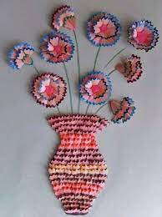  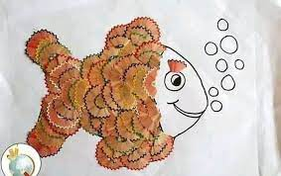    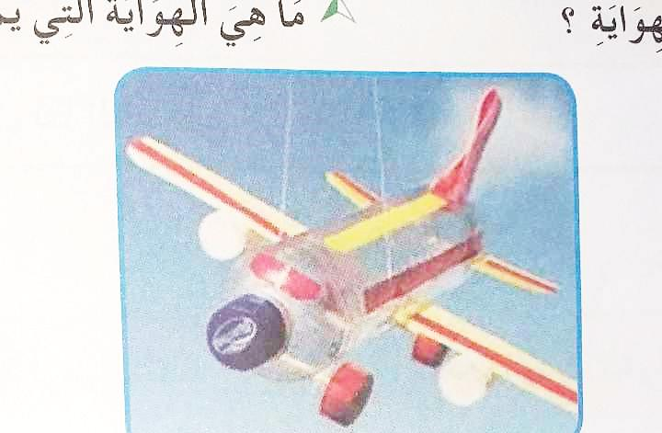  تجريب:  - يحاول التلاميذ معرفة الاشياء  - عرض الاعمال  التأسيس:  - يعرض المعلم عمل المجموعات  - مع كل مجموعة يسمي الخامات بأسمائها الصحيحة  - يمكننا صناعة أشياء من مواد مسترجعة | يحاول و يجرب  يميز  يؤسس
التطبيق | يطلب المعلم من كل فوج تجميع الادوات اللازمة لصناعة النموذج الخاص بهم  في الحصة الموالية يحاول كل فوج صناعة التصميم بالمواد المسترجعة  ملاحظة: من الضروري جدا لفت انتباه التلاميذ إلى ضرورة انتقاء مواد مسترجعة من البيت تحت وصاية الام و الاب و عدم البحث عنها في القمامة | ينجز
ورقة عمل 21
السنة الثانية
جدول الضرب في 10 + الضرب في مضاعفات 10 + ضرب عددين 3
الوضعية الأولى : أتمم العمليات
8 × 10 = ……………. 9 × 10 = …………… 7 × 10 = …………… 10 ×3 = ………….
12 × 10 = ………….. 7 × 10 = …………… 45 × ………….= 450 ………×10= 380

الوضعية الثانية : أتمم الجدول
50 | 40 | 30 | ×
 |  |  | 4
 |  |  | 5
 |  |  | 6
 |  |  | 7

الوضعية الثالثة : احسب عدد كل الأقلام بحيث في كل علبة 10 أقلام
العملية : .............................................................
الجواب : .............................................................

الوضعية الرابعة : احسب عدد أصابع يد كل تلاميذ قسمك
العملية : .............................................................
الجواب : .............................................................
الوضعية الادماجية :
العملية الجواب
....................................... ............................
...........................
...........................
في حفل نهاية الفصل الأول حضر جميع التلاميذ و كان
عددهم 34 تلميذا .
اعطى المعلم لكل تلميذ 4 بطاقات استحسان
- ماهو عدد كل بطاقات الاستحسان التي تم توزيعها ؟

